VERSION 2 DEL SEGUNDO DOCUMENTO

**PROYECTO GSI: GIRALDA SPORT CENTER.**

2º Entregable -> Sistema de gestión de documentos (DMS)

José Carlos García Pavón

Enrique Ramos Miró

Francisco Pardillo Castillo

David Balboa Morcillo

# Documento de Análisis.

-Diagrama de clases.

Este es el diagrama de clases basados en los requisitos, reglas de negocio y casos de usos que se expresan en el REM, en el que se expresan los roles principales del proyecto, las páginas principales de la web con los datos que almacenan y una estructura de carpetas.

El programa usado para realizarlo es “Draw.io” un programa online que permite realizar dibujos y diagramas sin tener que descargar o instalar nada.

-Draw.io.

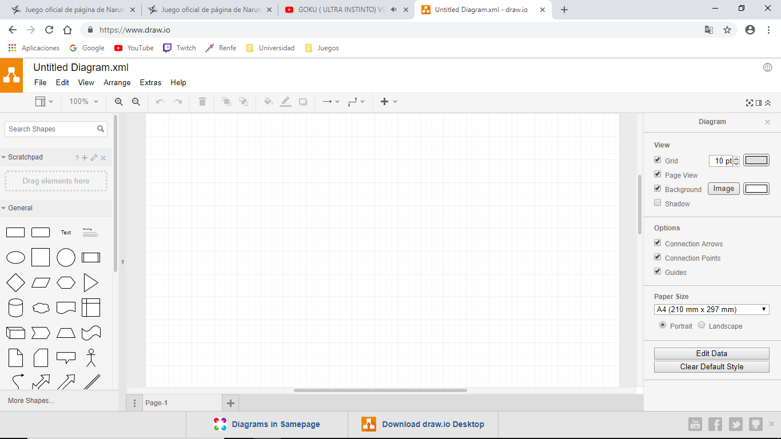

-Diagrama de clases

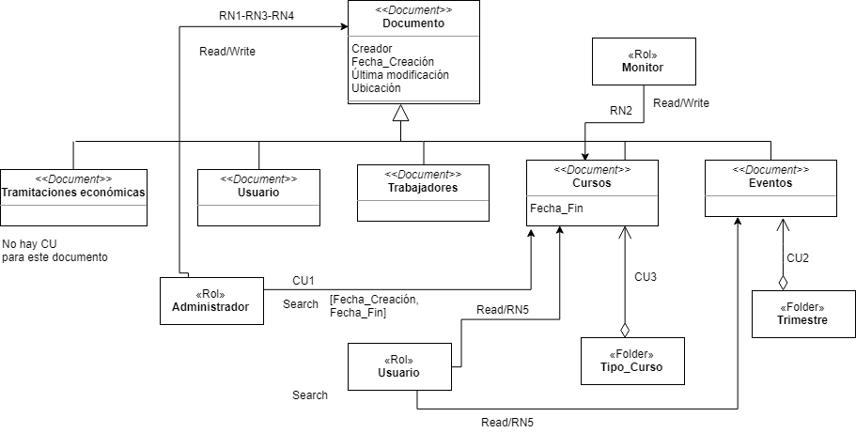

# Documento de Diseño.

-Diagrama de clases.

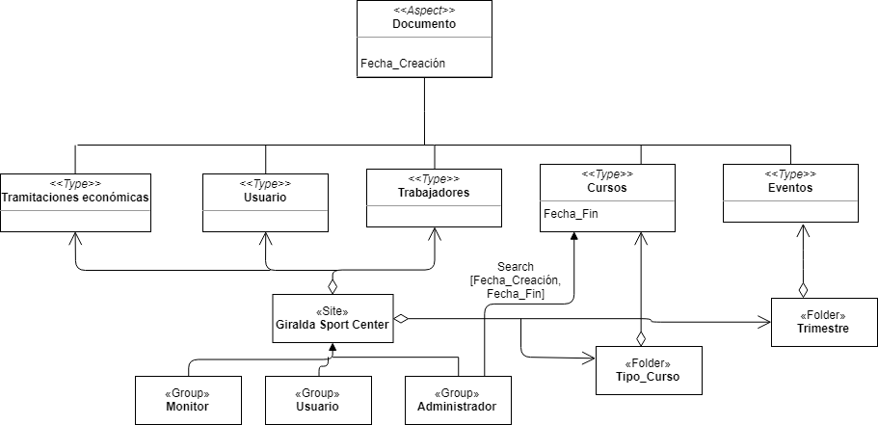

# Documento de Implementación.

-Estructura de carpetas.

Esta la estructura de carpetas representada en el programa Alfresco, en la que podemos ver los diferentes tipos de cursos y los trimestres en los que se estructura.

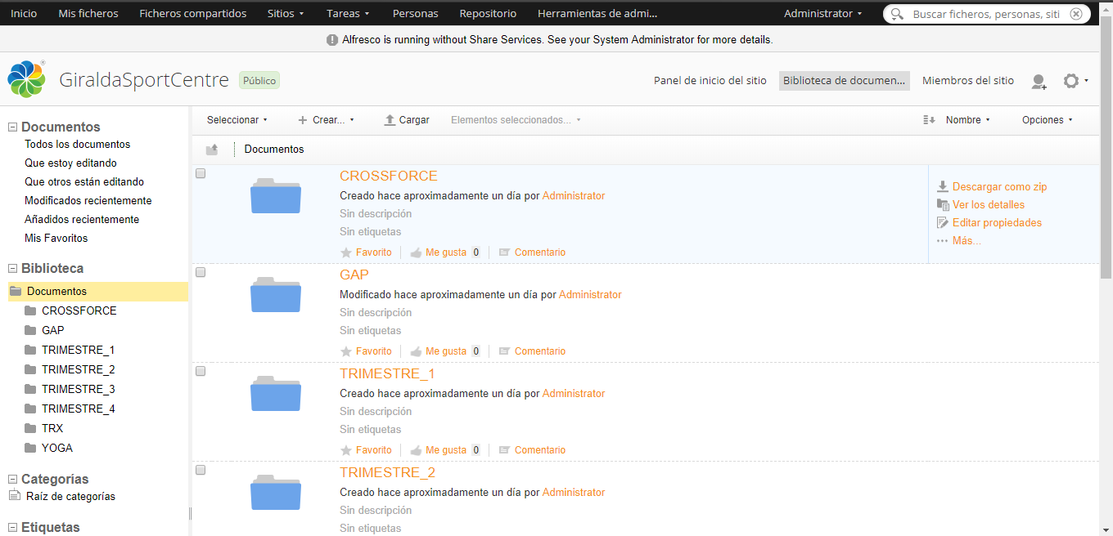

-Búsquedas.

Aquí podemos observar como la búsqueda se puede realizar por los atributos de fecha de creación y fecha de fin del tipo curso tal y como se indica en el diagrama de análisis.

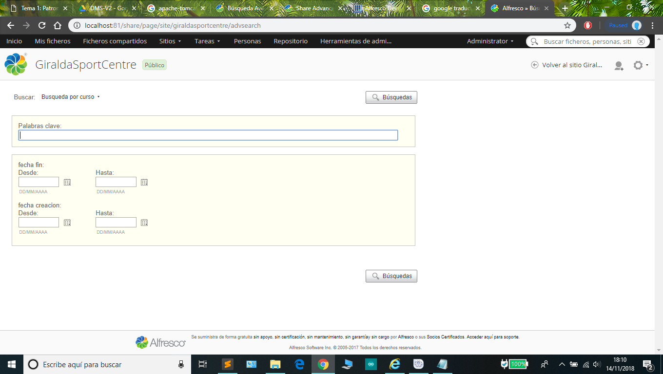

-Roles y Permisos.

Aquí podemos ver los tres posibles roles existentes en nuestra web así como las respectivas categorías que tienen cada uno en ella señalando así los permisos de cada uno.

